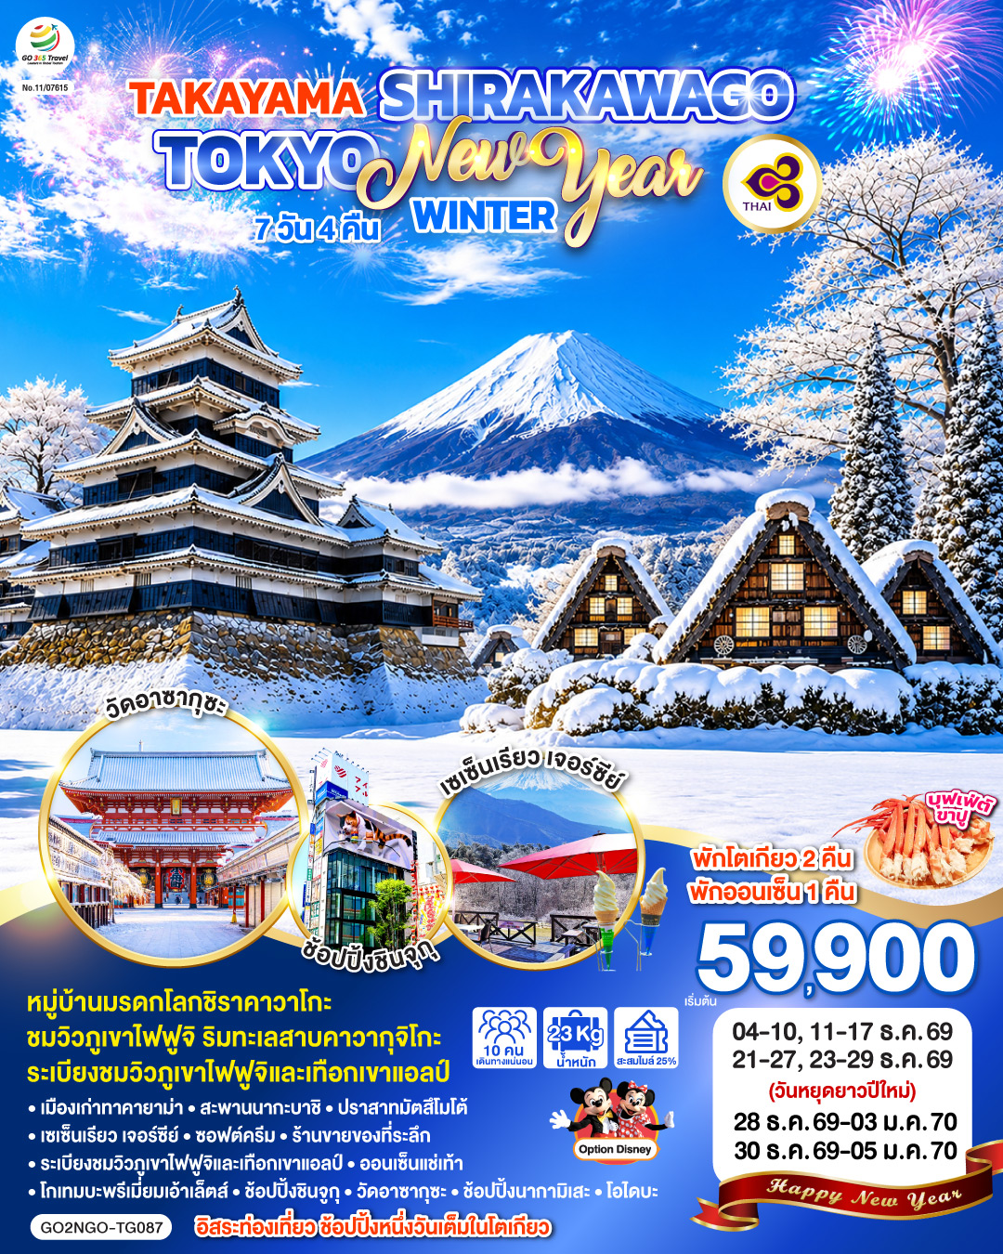
TAKAYAMA SHIRAKAWAGO TOKYO WINTER & NEW YEAR 7D 4N โดยสายการบินไทย [TG]

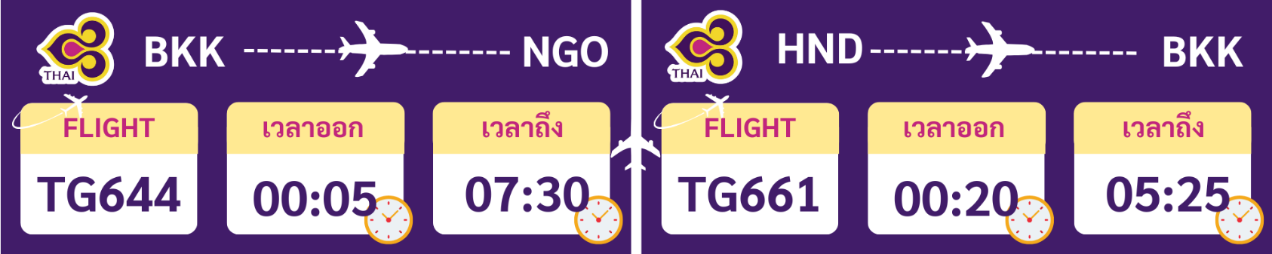

 | โปรแกรมการเดินทาง | เช้า | เที่ยง | ค่ำ | โรงแรมที่พัก
1 | กรุงเทพฯ (สนามบินสุวรรณภูมิ) – นาโกย่า (สนามบินชูบุเซ็นแทร์) (TG644 : 00.05 – 07.30)
2 | นาโกย่า (สนามบินชูบุเซ็นแทร์) - หมู่บ้านชิราคาวาโกะ - เมืองทาคายาม่า – เมืองเก่าทาคายาม่า – สะพานนากะบาชิ - แช่น้ำแร่ธรรมชาติ | ✈ |  |  | TAKAYAMA ONSEN HOTEL  หรือเทียบเท่าระดับ 3 ดาว
3 | ปราสาทมัตสึโมโต้ (ด้านนอก) – เมืองโฮคุโตะ – เซเซ็นเรียว เจอร์ซีย์ – พรีเมียม ซอฟต์ครีม (ไม่รวมในค่าทัวร์) - ร้านขายของที่ระลึก - ระเบียงชมวิวภูเขาไฟฟูจิและเทือกเขาแอลป์ – ออนเซ็นแช่เท้า – โกเทมบะพรีเมี่ยมเอ้าเล็ตส์ - แช่น้ำแร่ธรรมชาติ – บุฟเฟ่ต์ขาปู |  |  | ขาปู | KAWAGUCHIKO ONSEN HOTEL OR YAMANASHI ONSEN HOTEL  หรือเทียบเท่าระดับ 3 ดาว
4 | ชมวิวภูเขาไฟฟูจิ ริมทะเลสาบคาวากุจิโกะ - กิจกรรมชงชา - เมืองโตเกียว – ช้อปปิ้งชินจูกุ |  |  | อิสระ | TOKYO HOTEL AREA  หรือเทียบเท่าระดับ 3 ดาว
5 | อิสระช้อปปิ้งในโตเกียว หรือเลือกซื้อทัวร์โตเกียวดิสนี่ย์แลนด์ (เดินทางโดยรถไฟ) |  | อิสระ | อิสระ | TOKYO HOTEL AREA  หรือเทียบเท่าระดับ 3 ดาว
6 | วัดอาซากุซะ – ช้อปปิ้งนากามิเสะ – โอไดบะ – ไดเวอร์ซิตี้ – สนามบินฮาเนดะ |  | อิสระ | อิสระ
7 | โตเกียว (สนามบินฮาเนดะ) – กรุงเทพฯ (สนามบินสุวรรณภูมิ) (TG661 : 00.20-05.25) | ✈
-การจัดที่นั่งบนเครื่องบิน จะเป็นไปตามที่สายการบินเป็นผู้กำหนด ซึ่งทางบริษัทฯ ไม่สามารถเข้าไปจัดการได้แต่อย่างใด
-ห้องพักโรงแรมในญี่ปุ่นอาจแตกต่างกัน จึงทำให้ห้องพักแบบห้องเดี่ยว (Single) , ห้องพักคู่ (Twin / Double) และห้องพักแบบ
3 ท่าน (Triple) อาจจะไม่ได้อยู่ในชั้นเดียวกัน หรือ อยู่ติดกัน
**ในกรณีที่ท่านจองห้องพักแบบ TRIPLE [2 เตียง + 1 ที่นอนเสริม] แล้วทางโรงแรมไม่สามารถจัดหาห้องพัก แบบ TRIPLE
ได้ ทางบริษัทขอสงวนสิทธิในการจัดห้องพักแบบ แยก 2 ห้อง คือ [1TWN+1 SGL] แทน **

อัตราค่าบริการ
วันเดินทาง | ผู้ใหญ่พัก 2-3 ท่าน  ท่านละ | เด็กอายุ ไม่เกิน 7 ปี ไม่ใช้เตียง | พักเดี่ยว เพิ่มท่านละ | ราคาไม่รวมตั๋ว
04 - 10 ธันวาคม 2569 | 59,900.- | 56,900.- | 12,900.- | 44,900.-
11 - 17 ธันวาคม 2569 | 59,900.- | 56,900.- | 12,900.- | 44,900.-
21 - 27 ธันวาคม 2569 | 66,900.- | 63,900.- | 12,900.- | 51,900.-
23 - 29 ธันวาคม 2569 | 66,900.- | 63,900.- | 12,900.- | 51,900.-
28 ธ.ค. – 03 ม.ค. 2569  วันหยุดวันปีใหม่ | 76,900.- | 73,900.- | 12,900.- | 56,900.-
30 ธ.ค. – 05 ม.ค. 2569  วันหยุดวันปีใหม่ | 76,900.- | 73,900.- | 12,900.- | 56,900.-
ราคาเด็กทารก [อายุไม่ถึง 2 ปีบริบูรณ์ ณ วันเดินทางกลับ] ท่านละ 10,500 บาท
ราคานี้รวมรายการทัวร์ ตั๋วเครื่องบิน ไม่มีราคาเด็ก เนื่องจากเป็นราคาพิเศษ
ราคาทัวร์ข้างต้นยังไม่รวมค่าทิปมัคคุเทศก์และคนขับรถรวม 1,500 บาท/ท่าน/ทริป
ขออนุญาตินำเก็บ ณ สนามบินวันแรก
*เงื่อนไขของสายการบินไทยต้องออกตั๋วล่วงหน้าก่อนการเดินทาง 1 เดือน หลังจากท่านชำระค่ามัดจำ ให้นำส่งหน้าพาสปอร์ตมายังเจ้าหน้าที่ที่ดูแล*
**บริษัทขอสงวนสิทธิ์ในการสลับสถานที่ท่องเที่ยวในรายการตามความเหมาะสม ของสภาพอากาศ ณ วันเดินทาง เพื่อประโยชน์สูงสุดของลูกค้าเป็นสำคัญ**

วันแรก | กรุงเทพฯ (สนามบินสุวรรณภูมิ) – นาโกย่า (สนามบินชูบุเซ็นแทร์)  (TG644 : 00.05 – 07.30)
21.00 น. | พร้อมกันที่สนามบินสุวรรณภูมิ เคาน์เตอร์สายการบินไทย เจ้าหน้าที่ของบริษัท ให้การต้อนรับและอำนวยความสะดวกด้านเอกสารและสัมภาระ
วันที่สอง | นาโกย่า (สนามบินชูบุเซ็นแทร์) - หมู่บ้านชิราคาวาโกะ - เมืองทาคายาม่า – เมืองเก่าทาคายาม่า – สะพานนากะบาชิ - ผ่านชมทาคายาม่า จินยะ - แช่น้ำแร่ธรรมชาติ
00.05 น. | ออกเดินทางสู่ สนามบินชูบุเซ็นแทร์ ประเทศญี่ปุ่น โดย สายการบินไทย เที่ยวบินที่ TG 644  (สายการบินมีบริการอาหารและเครื่องดื่มบนเครื่อง)
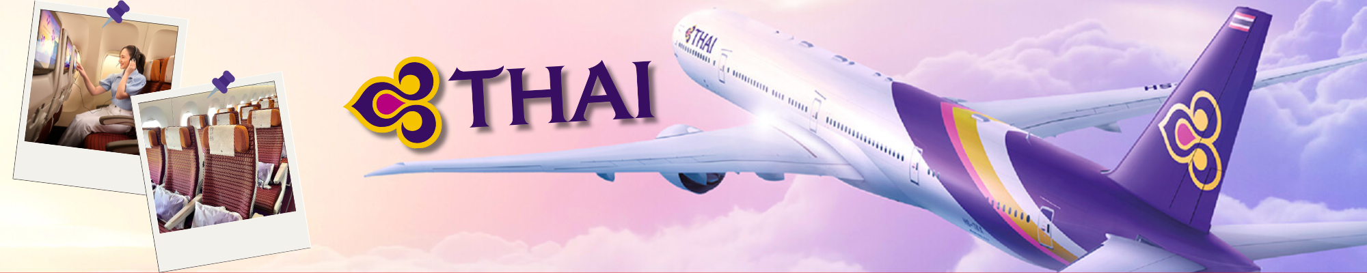
07.30 น. | เดินทางถึง สนามบินชูบุเซ็นแทร์ ประเทศญี่ปุ่น (เวลาท้องถิ่นเร็วกว่าเวลาประเทศไทย 2 ชม.) ผ่านขั้นตอนการตรวจคนเข้าเมือง ด่านศุลกากร และรับกระเป๋าเรียบร้อยแล้ว [สำคัญมาก!! ไม่อนุญาตให้นำอาหารสด จำพวก เนื้อสัตว์ พืช ผัก ผลไม้ เข้าประเทศญี่ปุ่นหากฝ่าฝืนมีโทษจับปรับได้]
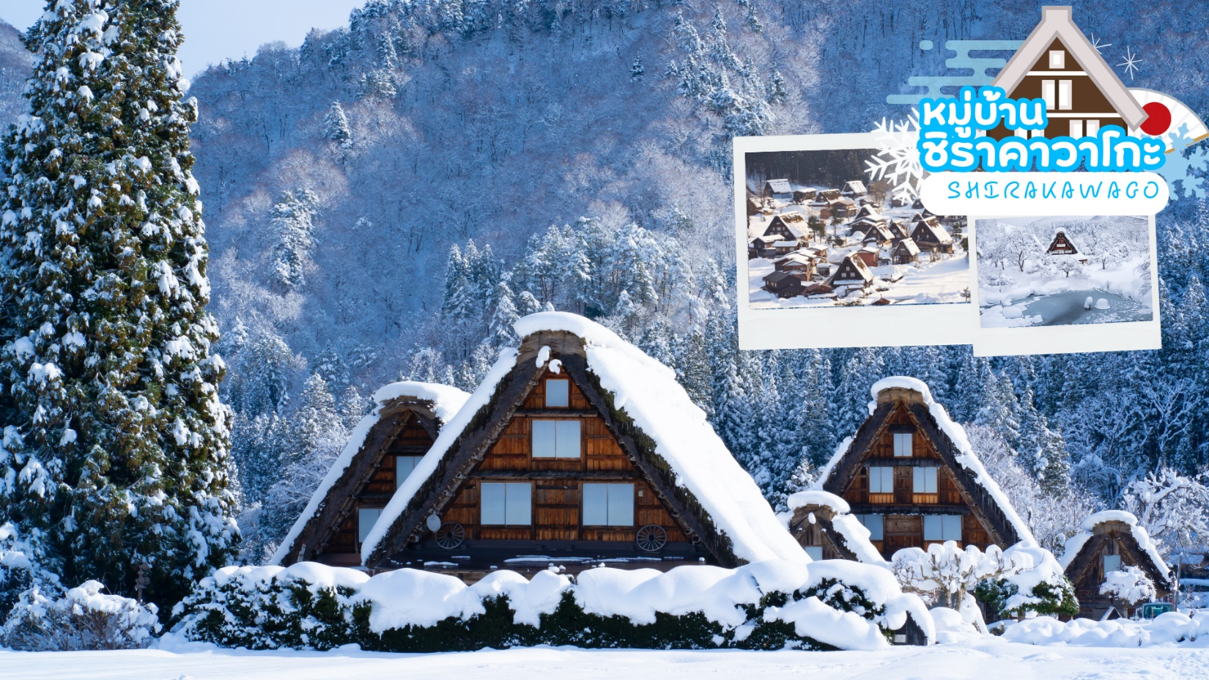
นำท่านเดินทางสู่ หมู่บ้านมรดกโลกชิราคาวาโกะ ซึ่งเป็นหมู่บ้านที่ยังคงอนุรักษ์บ้านสไตล์ญี่ปุ่นขนานแท้ดั้งเดิมและได้รับเลือกจากองค์กรยูเนสโกให้เป็นมรดกโลกในเดือนธันวาคม ปี 1995 โครงสร้างของบ้านสามารถรองรับหิมะที่ตกหนักในช่วงฤดูหนาวได้ดี และรูปร่างของหลังคาเหมือนกับสองมือพนมของพระเจ้า จึงเรียกหมู่บ้านสไตล์นี้ว่า“กัสโซ”จะมีความยาวประมาณ 18 เมตร ความกว้าง 10 เมตร
โดยจะมีจุดไฮไลค์ที่ไม่ควรพลาด เช่น บ้านทรงโบราณคันดะ เปิดเป็นพิพิธภัณฑ์ที่รวบรวมข้าวของเครื่องใช้ของอดีตเจ้าของบ้านไว้อย่างครบถ้วน, บ้านกัสโชสึคุริ เป็นบ้านญี่ปุ่นดั้งเดิมคลาสสิก, วัดเมียวเซนจิ มีสถาปัตยกรรมแบบกัสโซซึคุริ ที่มีเอกลักษณ์ที่หาชมได้ยากมากๆในญี่ปุ่น, ศาลเจ้าชิรากาวะ ฮาจิมัง มีความเก่าแก่อยู่คู่กับหมู่บ้านแห่งนี้มาอย่างยาวนาน
กลางวัน | รับประทานอาหารกลางวัน ณ ร้านอาหาร (มื้อที่ 1)
 | เมืองทาคายาม่า (TAKAYAMA) เป็นเมืองเล็ก ๆ ที่ตั้งอยู่จังหวัดกิฟุ ตัวเมืองมีสถานที่ท่องเที่ยวสำคัญ ๆ มีศิลปวัฒนธรรมและสถานปัตยกรรมแบบดั้งเดิมและมีธรรมชาติที่สวยงาม ทำให้ทาคายาม่าเป็นเมืองสวยอันดับต้น ๆ ของญี่ปุ่น
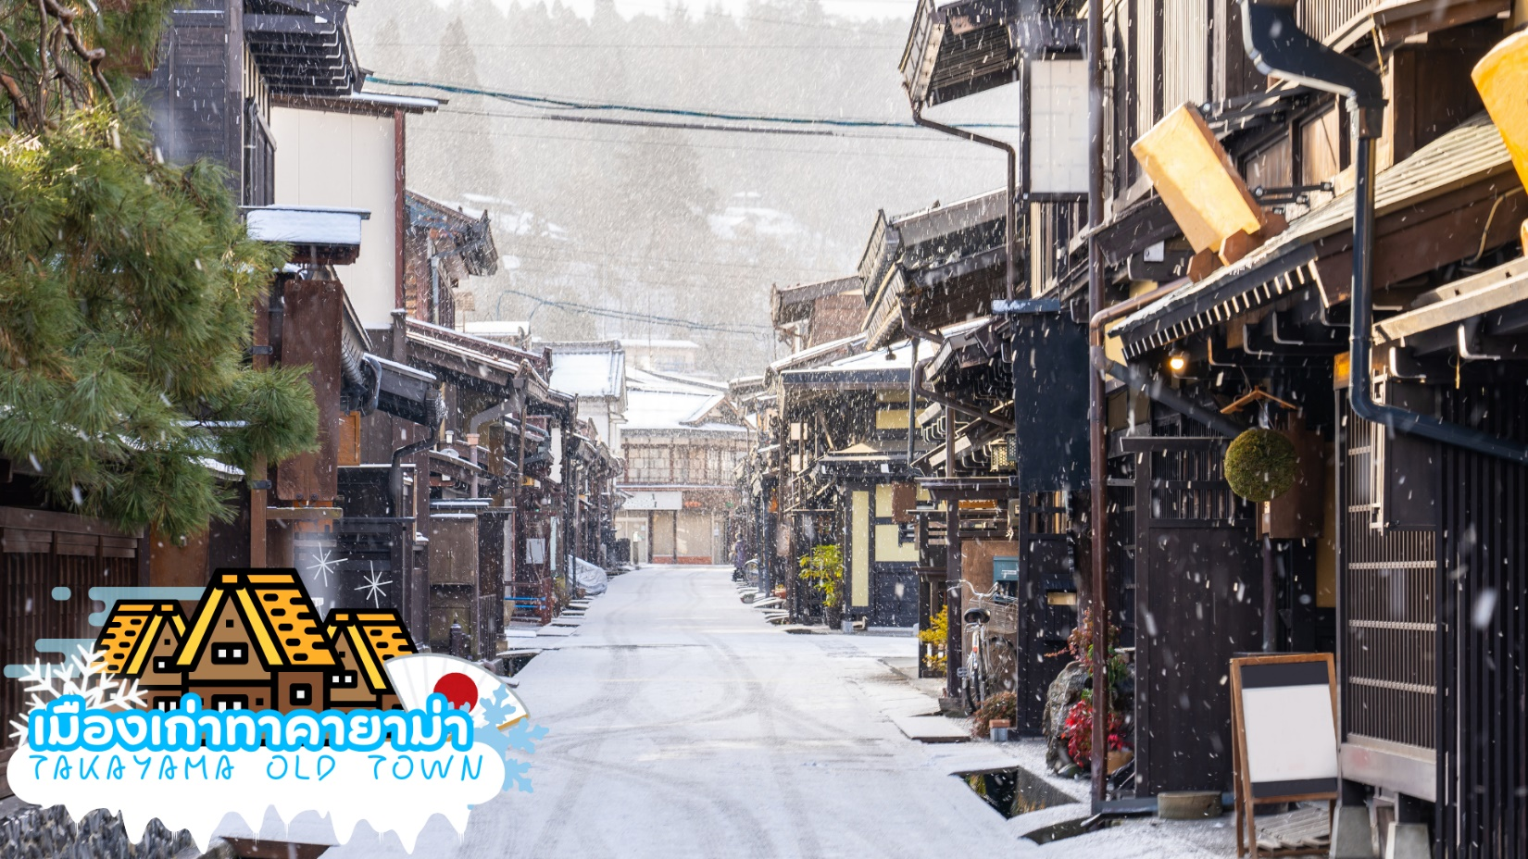
 | เมืองเก่าทาคายาม่า (Takayama Old town) หรือ ถนนซันมาจิซูจิ ซึ่งเป็นหมู่บ้านเก่าแก่สมัยเอโดะกว่า 300 ปีก่อน ที่ยังอนุรักษ์และคงสภาพเดิมได้เป็นอย่างดี อิสระให้ทุกท่านได้เดินเที่ยวและชื่นชมกับทัศนียภาพเมืองเก่าซึ่งเต็มไปด้วยบ้านเรือนโบราณ และร้านค้าหลากหลาย เช่น ร้านอาหาร ร้านขายของที่ระลึก ร้านงานศิลปะ
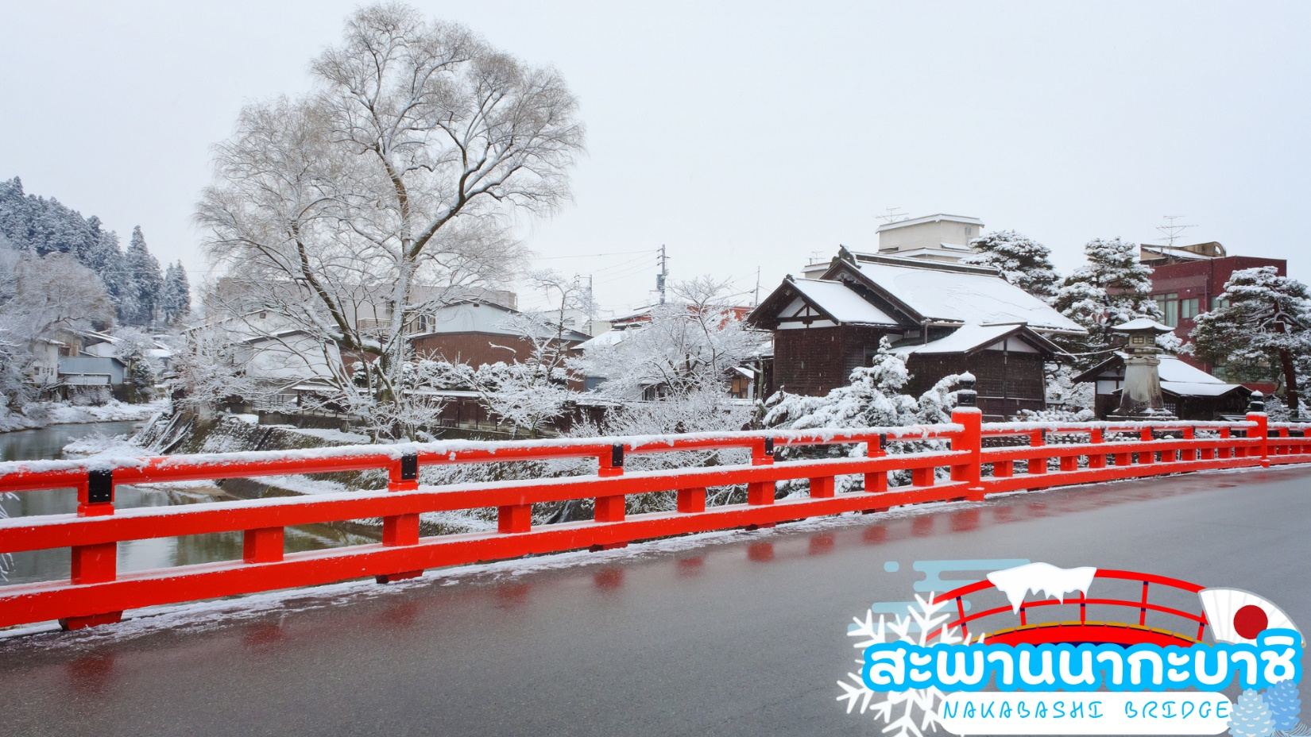
 | สะพานนากะบาชิ (Nakabashi Bridge) สะพานสีแดงของย่านเมืองเก่า สะพานทอดข้ามแม่น้ำมิยากาวะที่ไหลผ่านใจกลางเมือง สะพานแห่งนี้ถือเป็นสัญลักษณ์ของเมืองทาคายาม่า
ค่ำ | บริการอาหารค่ำ ณ ห้องอาหารโรงแรม (มื้อที่ 2)
ที่พัก | TAKAYAMA ONSEN HOTELหรือเทียบเท่าระดับ 3 ดาว ♨️  (ที่นอนอาจเป็นแบบ เบาะฟุตง หรือ เตียง ขึ้นอยู่กับการจัดการของทางโรงแรม)  หลังมื้ออาหารค่ำ ให้ท่านได้ผ่อนคลายกับการแช่น้ำจากแร่ธรรมชาติสไตล์ญี่ปุ่น
วันที่สาม | ปราสาทมัตสึโมโต้(ด้านนอก) – เมืองโฮคุโตะ – เซเซ็นเรียว เจอร์ซีย์ – พรีเมียม ซอฟต์ครีม(ไม่รวมในค่าทัวร์) - ร้านขายของที่ระลึก - ระเบียงชมวิวภูเขาไฟฟูจิและเทือกเขาแอลป์ – ออนเซ็นแช่เท้า – โกเทมบะพรีเมี่ยมเอ้าเล็ตส์ - แช่น้ำแร่ธรรมชาติ + บุฟเฟ่ต์ขาปู
เช้า | รับประทานอาหารเช้า ณ ห้องอาหารของโรงแรม (มื้อที่ 3)
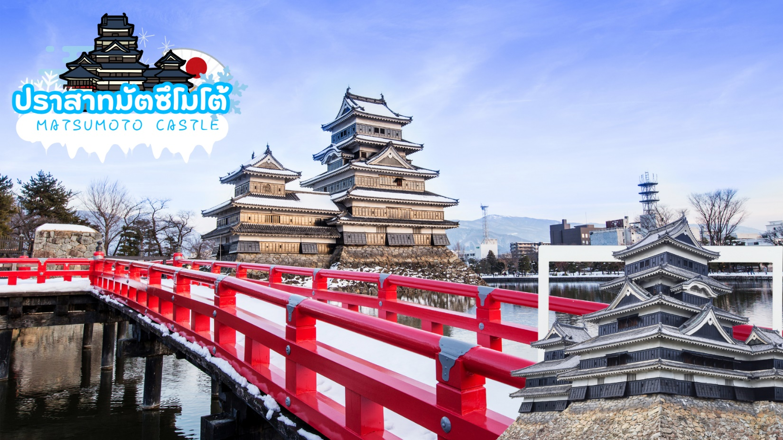
 | นำท่านเที่ยวชมถ่ายรูปด้านนอก ของ ปราสาทมัตสึโมโตะ (Matsumoto Castle) สร้างขึ้นมาราวศตวรรษที่ 16 - 18 ได้รับการขึ้นทะเบียนเป็นสมบัติชาติ พื้นที่ส่วนอื่น ๆ ภายในปราสาทก็ได้รับการขึ้นทะเบียนเป็นสถานที่ทางประวัติศาสตร์ของชาติ เป็นป้อมปราการที่ตั้งตระหง่านนี้ว่ากันว่าเป็นเท็นชุคาคุหลังคา 5 ชั้น พื้น 6 ชั้นที่เก่าแก่ที่สุดที่ยังหลงเหลืออยู่ในปัจจุบัน จุดเด่นของปราสาทมัตสึโมโตะอยู่ที่กำแพงสีดำของเท็นชุคาคุ เลยมีชื่อเรียกว่า คาราซุโจ แปลว่า ปราสาทอีกา ตรงข้ามกับปราสาทฮิเมจิที่มีกำแพงสีขาว เลยถูกเรียกว่า ชิราซากิโจ ปราสาทนกกระยาง ให้ท่านได้เพลิดเพลินถ่ายรูปปราสาทโดยมีฉากหลังเป็นเทือกเขาแอลป์
 | เมืองโฮคุโตะ (Hokuto) ตั้งอยู่ทางตะวันตกเฉียงเหนือของจังหวัดยามานาชิ เป็นเมืองที่ล้อมรอบไปด้วยภูเขาสูง เช่น ภูเขายัตสึงาตาเกะ เทือกเขาแอลป์ตอนใต้ ภูเขาคินปุ และภูเขาคายะงาตาเกะนอกจากนั้นยังสามารถเห็นวิวที่สวยงามของภูเขาไฟฟูจิได้อีกด้วยมีทรัพยากรธรรมชาติที่มีคุณภาพ ไม่ว่าจะเป็นน้ำแร่ เมล็ดข้าว และผลิตภัณฑ์จากนมวัว
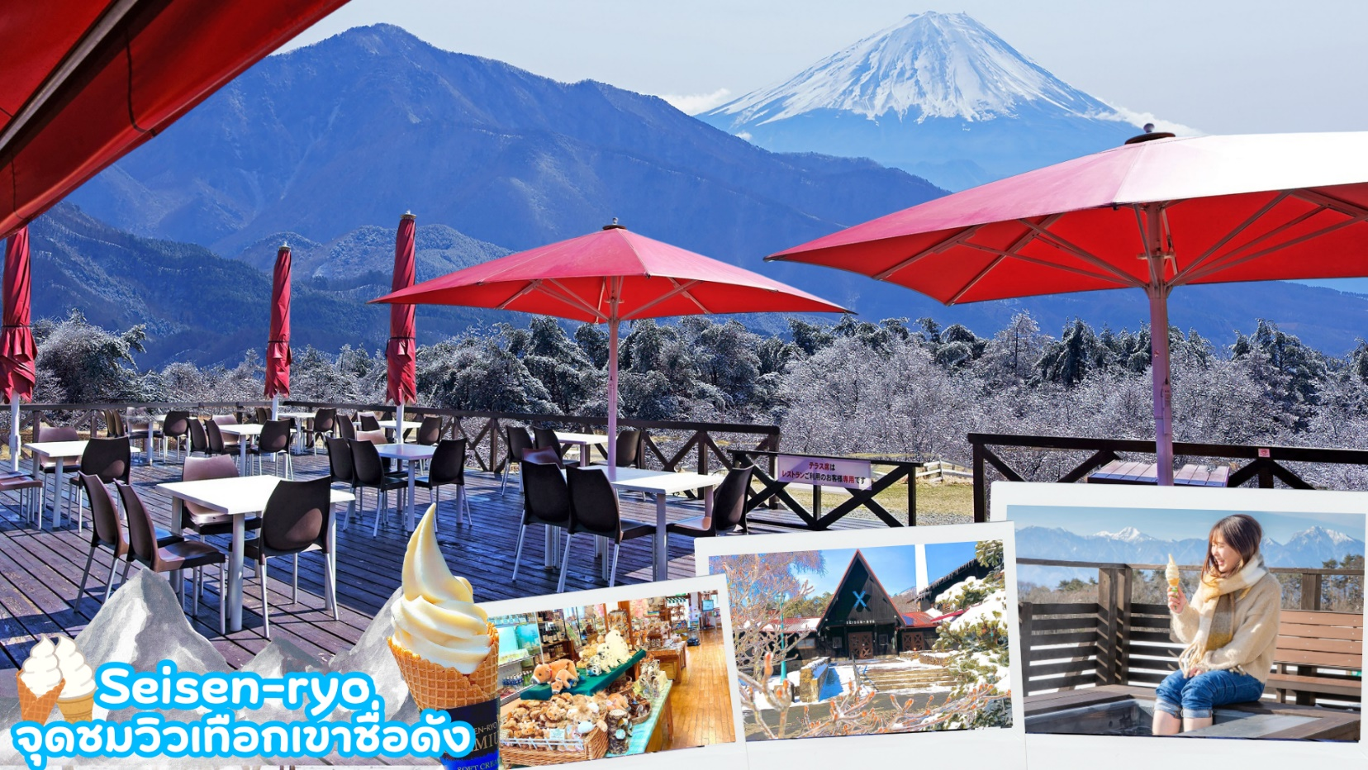
 | เซเซ็นเรียว (Seisenryo) ตั้งอยู่ที่เชิงเขาทางใต้ของภูเขายัตสึงาทาเกะที่ระดับความสูง 1,400 เมตร เป็นสถานที่ท่องเที่ยวที่มีชื่อเสียงในพื้นที่ราบสูงคิโยซาโตะ (Kiyosato) เซเซ็นเรียวตั้งอยู่ท่ามกลางธรรมชาติที่อุดมสมบูรณ์รายล้อมไปด้วยผืนป่าและภูเขา เป็นสถานที่ท่องเที่ยวแบบครบวงจร มีสิ่งอำนวยความสะดวกมากมาย ไม่ว่าจะเป็นโรงแรม ที่พัก ร้านอาหาร ร้านกาแฟ พิพิธภัณฑ์ ฟาร์มปศุสัตว์ รวมไปถึงร้านค้า โดยมีรูปปั้นทองสัมฤทธิ์ของ Dr. Paul Rush ผู้ก่อตั้งเซเซนเรียว ตรงกลางหน้าอาคารหลักของหันหน้าไปทางทิศเหนือที่เป็นทิศทางของภูเขาไฟฟูจิ ซึ่งเป็นภูเขาที่เขารักมาก พลาดไม่ได้กับไอศกรีมซอฟท์เสิร์ฟรสนมสุดเข้มข้น ที่ผลิตจากนมวัวเจอร์ซีย์ที่เลี้ยงในธรรมชาติอันกว้างใหญ่ของที่ราบสูงคิโยซาโตะ ภายในยังมีจุดจำหน่ายของฝากที่ระลึก, ร้านขนมปัง, Milk Bar ที่จำหน่ายเครื่องดื่ม รวมถึงอาหารอย่างแฮมเบอร์เกอร์ ด้านนอกร้านมีระเบียงขนาดใหญ่ สามารถชมวิวและเพลิดเพลินกับทัศนียภาพอันงดงามของภูเขาจากระเบียงได้ ในวันที่อากาศดีสามารถมองเห็นภูเขาไฟฟูจิและเทือกเขาแอลป์ญี่ปุ่นตอนใต้ได้อย่างชัดเจน กิจกรรมที่ฮอตฮิตในช่วงในฤดูหนาวจะมีบ่อออนเซ็นแช่เท้าเพิ่มความฟินไปอีกขั้น โดยการทานไอศกรีม ดูวิว และแช่เท้าไปพร้อมๆกันถือว่าเป็นกิจกรรมที่ห้ามพลาดเด็ดขาด
กลางวัน | รับประทานอาหารกลางวัน ณ ร้านอาหาร (มื้อที่ 4)
 | ช้อปปิ้งสินค้าแบรนด์เนม โกเทมบะพรีเมี่ยมเอ้าเล็ตส์ (Gotemba Premium Outlet) เป็นหนึ่งในสาขาแบรนด์เอาท์เล็ทที่กระจายครอบคลุมประเทศญี่ปุ่น ให้ท่านได้ช้อปปิ้งอย่างจุใจกับสินค้าหลากหลายแบรนด์ดัง ทั้งในประเทศ และ ต่างประเทศ เช่น MORGAN, ELLE, BALLY, PRADA, GUCCI, DIESEL,TUMI,GAP, ARMANY, NIKE , ADIDAS ฯลฯ
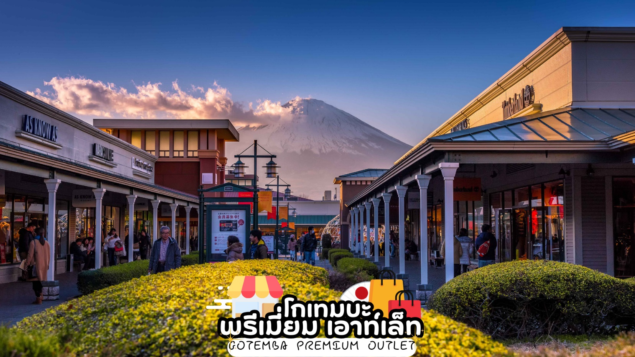
ค่ำ | รับประทานอาหารค่ำ ณ ห้องอาหารของโรงแรม (มื้อที่ 5)  **พิเศษ เมนูขาปูสไตล์ญี่ปุ่น พร้อมน้ำจิ้มรสเด็ด**
ที่พัก | SUNFUJI YAMANAKAKO ONSEN หรือเทียบเท่าระดับ 3 ดาว♨️  (ที่นอนอาจเป็นแบบ เบาะฟุตง หรือ เตียง ขึ้นอยู่กับการจัดการของทางโรงแรม)  หลังมื้ออาหารค่ำ ให้ท่านได้ผ่อนคลายกับการแช่น้ำจากแร่ธรรมชาติสไตล์ญี่ปุ่น
วันที่สี่ | ชมวิวภูเขาไฟฟูจิ ริมทะเลสาบคาวากุจิโกะ - กิจกรรมชงชา - เมืองโตเกียว – ช้อปปิ้งชินจูกุ
เช้า | รับประทานอาหารเช้า ณ ห้องอาหารของโรงแรม (มื้อที่ 6)
 | พาท่านชม ทะเลสาบคาวากูจิโกะ (Kawaguchi ko) ที่เป็นหนึ่งในห้าทะเลสาบล้อมรอบภูเขาไฟฟูจิ ซึ่งทะเลสาบแห่งนี้เป็นที่นิยมสำหรับนักท่องเที่ยวไม่ว่าจะเป็นคนญี่ปุ่นหรือต่างชาติก็ตาม มักจะมาหาที่พักผ่อนในบริเวณนี้มากกว่าทะเลสาบที่เหลืออีกสี่แห่ง ดังนั้นรอบ ๆ บริเวณนี้จึงเต็มไปด้วยโรงแรม, ร้านอาหาร, และร้านขายของที่ระลึกมากมาย
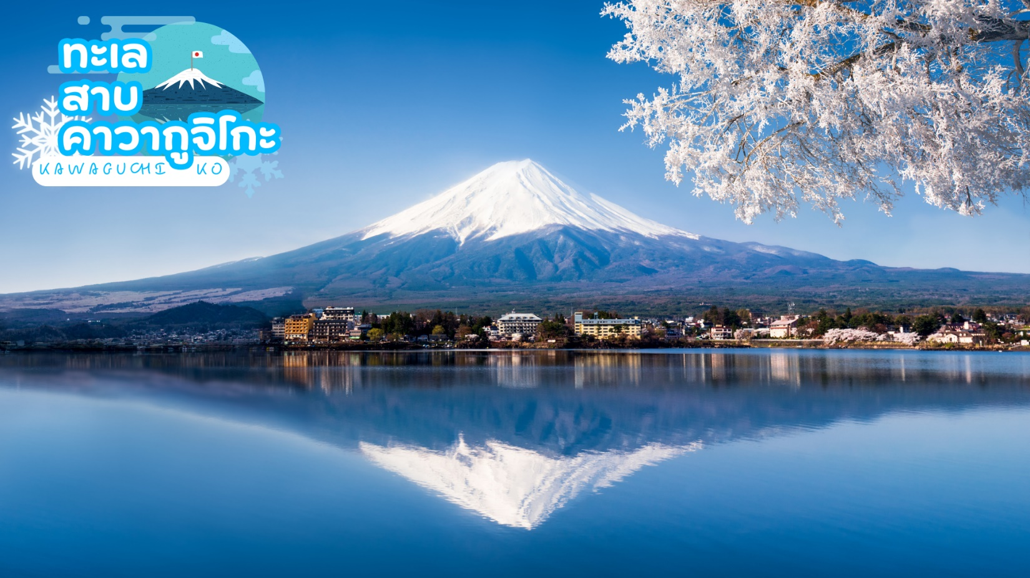
 | สัมผัสวัฒนธรรมดั้งเดิมของชาวญี่ปุ่น ให้ท่านได้ร่วม กิจกรรมชงชาญี่ปุ่น (Sado) โดยการชงชาตามแบบญี่ปุ่นนั้น มีขั้นตอนมากมาย เริ่มตั้งแต่การ ชงชา การจับถ้วยชา และการดื่มชา ทุกขั้นตอนนั้นล้วนมีขั้นตอนที่มีรายละเอียดที่ประณีตและสวยงามเป็นอย่างมาก และท่านยังมีโอกาสได้ลองชงชาด้วยตัวท่านเองอีกด้วย ซึ่งก่อนกลับให้ท่านอิสระเลือกซื้อของที่ฝากของที่ระลึกตามอัธยาศัย
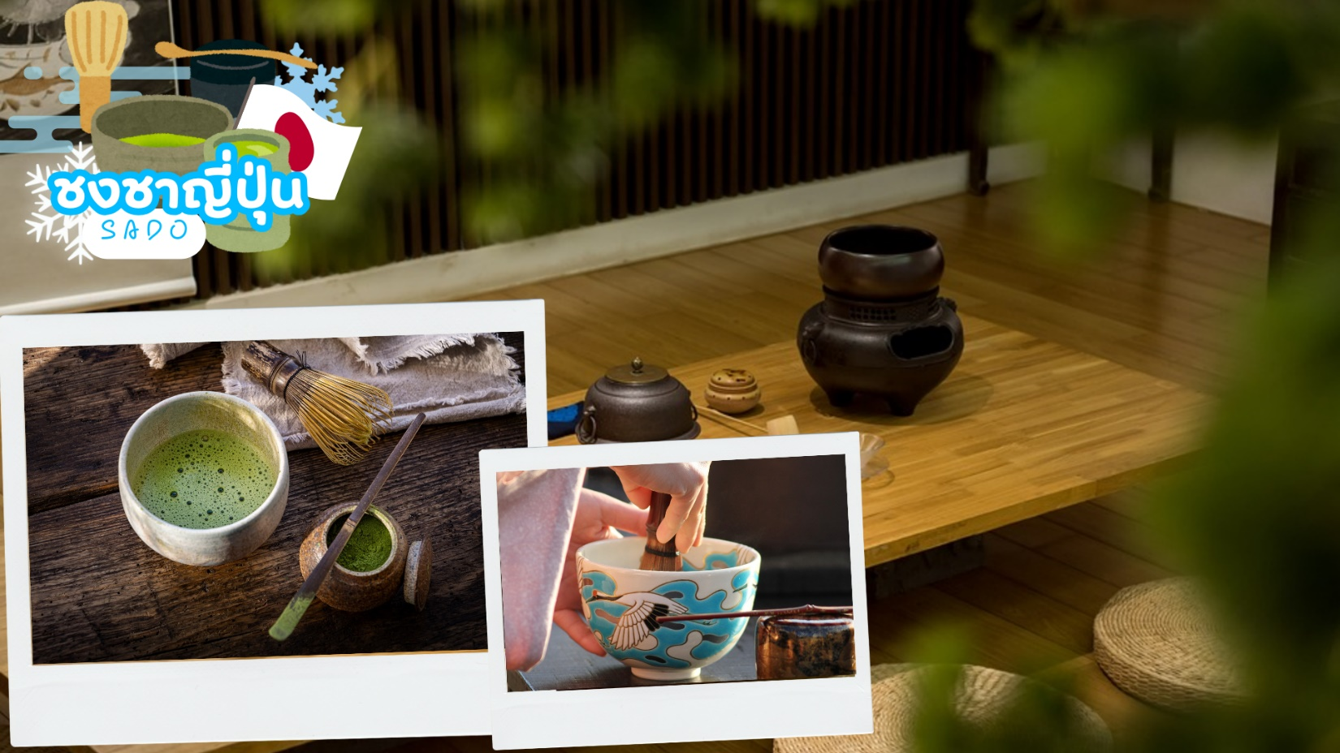
กลางวัน | รับประทานอาหารกลางวัน ณ ร้านอาหาร (มื้อที่ 7)
 | นำท่านเดินทางสู่เมืองโตเกียว (Tokyo) เมืองหลวงของประเทศญี่ปุ่น และเป็นหนึ่งใน 47 จังหวัดของประเทศญี่ปุ่น มีทำเลที่ตั้งอยู่บริเวณตอนกลางของประเทศ ทำให้เป็นเมืองที่มีสิ่งอำนวยความสะดวกครบครัน การคมนาคมที่สะดวกสบายมากๆ มีสถานที่ท่องเที่ยวที่หลากหลาย ไม่ว่าจะเป็นวัด สถานที่เที่ยวแบบธรรมชาติ แหล่งของกิน แหล่งช้อปปิ้ง ร้านค้าและร้านอาหาร ย่านถนนคนเดินและอีกเพียบ
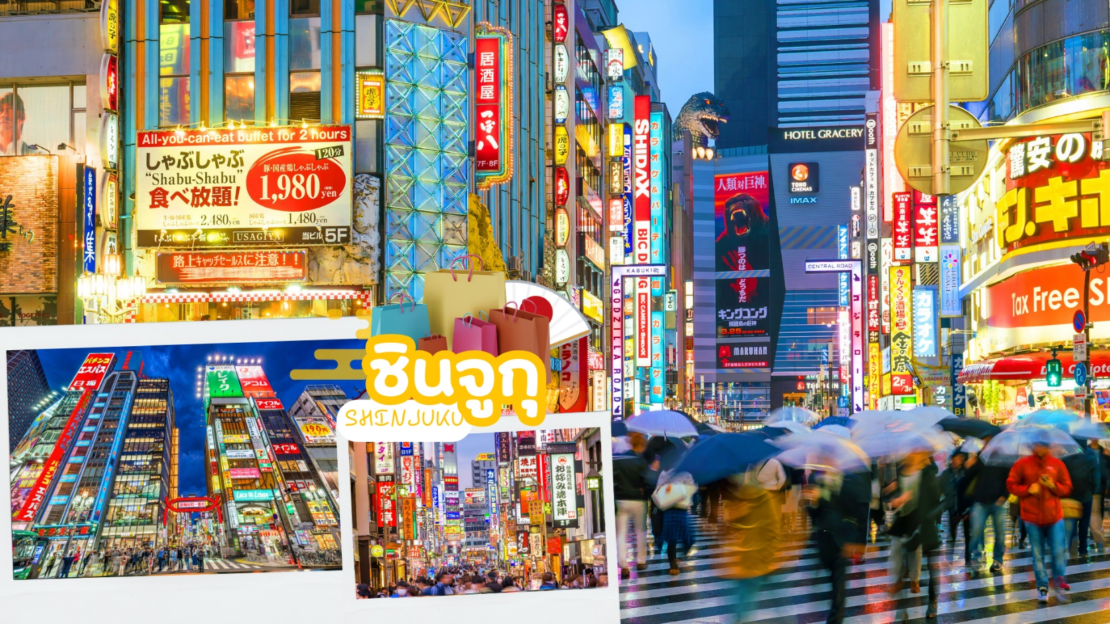
 | ช้อปปิ้ง ย่านชินจูกุ (Shinjuku) แหล่งบันเทิงและแหล่งช้อปปิ้งขนาดใหญ่ใจกลางเมืองหลวงโตเกียว เป็นศูนย์รวมแฟชั่นเก๋ๆ เท่ห์ๆ ของเหล่าบรรดาแฟชั่นนิสต้า มีสถานีรถไฟชินจูกุที่เป็นเหมือนศูนย์กลางของของย่านนี้ ซึ่งเป็นหนึ่งในสถานีที่คึกคักที่สุดในญี่ปุ่น ในแต่ละวันมีผู้คนจำนวนมากถึง 2.5 ล้านคนที่ใช้บริการสถานีแห่งนี้ ทางด้านตะวันตกย่านนี้ที่เต็มไปด้วยตึกระฟ้าหลายอาคาร มีทั้งโรงแรมชั้นนำ และในส่วนทางด้านตะวันออกนั้นคือ คาบูกิโจ (Kabuki-jo) เป็นย่านที่เต็มไปด้วยห้างสรรพสินค้า, ร้านเครื่องใช้ไฟฟ้าขนาดใหญ่อย่าง Bic Camera และย่านบันเทิงยามราตรีที่มีร้านอาหารเยอะแยะมากมาย เช่นร้านอิซากายะ (Izakaya)
เย็น | อิสระอาหารเย็นตามอัธยาศัย
ที่พัก | TOKYO HOTEL AREA หรือเทียบเท่าระดับ 3 ดาว
วันที่ห้า | อิสระช้อปปิ้งในโตเกียว หรือเลือกซื้อทัวร์โตเกียวดิสนี่ย์แลนด์ (เดินทางโดยรถไฟ)
เช้า | รับประทานอาหารเช้า ณ ห้องอาหารภายในโรงแรม (มื้อที่ 8)
 | อิสระช้อปปิ้งในโตเกียว ไกด์แนะนำท่านเดินทางโดยรถไฟ เพื่อไปเที่ยวย่านดังในโตเกียวและแหล่งช้อปปิ้ง อาทิ ย่านชินจุกุ (Shinjuku shopping) สถานบันเทิงและแหล่งช้อปปิ้งขนาดใหญ่ใจกลางเมืองโตเกียว เป็นศูนย์รวมแฟชั่นเก๋ ๆ เท่ห์ ๆ ของเหล่าบรรดาแฟชั่นนิสต้า มีสถานีรถไฟชินจูกุที่เป็นเหมือนศูนย์กลางของของย่านนี้
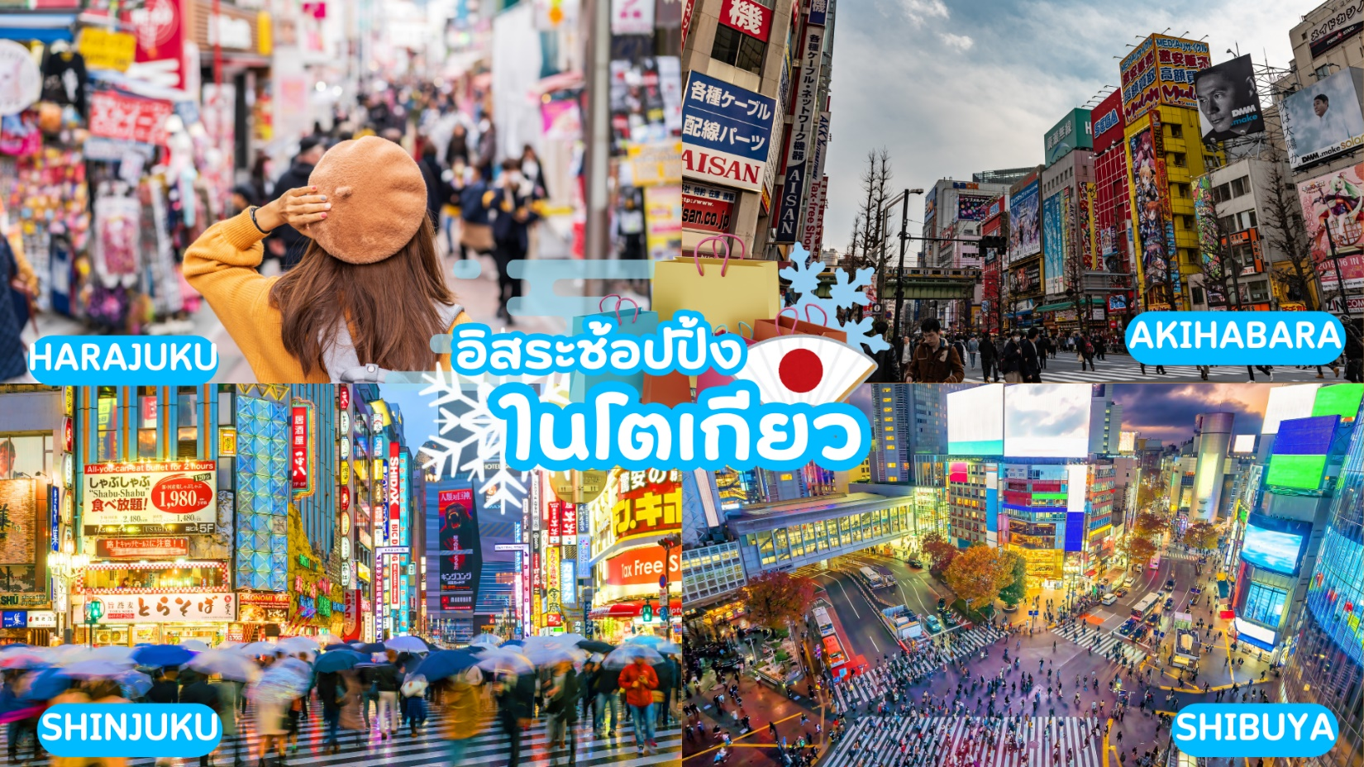
 | คาบูกิโจ (Kabuki-jo) เป็นย่านที่เต็มไปด้วยห้างสรรพสินค้า, ร้านเครื่องใช้ไฟฟ้าขนาดใหญ่อย่าง Big Camera และย่านบันเทิงยามราตรีที่มีร้านอาหารเยอะแยะมากมาย เช่นร้านอิซากายะ (Izakaya)
 | ย่านฮาราจูกุ (Harajuku) แหล่งช้อปปิ้งมีสไตล์ ย่านฮาราจูกุท่านจะพบกับเหล่าวัยรุ่นญี่ปุ่นแต่งตัวคอสเพลย์ สนุกไปกับการแต่งตัวเพลิดเพลินเป็นแฟชั่นของตัวเองที่มีอิสระในการแต่งตัวน่ารักหลากหลายสไตล์ทั้งแนวโลลิต้าสุดคิ้ว แนวกอทิกสุดเท่ หรือแนวเดคอร่าเก๋ ๆ วิกสีสันโดดเด่นแปลกตา อยากได้เสื้อผ้า ถุงเท้า เครื่องประดับสวย ๆ ต้องห้ามพลาดกับเมืองฮาราจูกุประเทศญี่ปุ่น
 | ศาลเจ้าเมจิ (Meiji Shrine) เป็นหนึ่งในศาลเจ้าที่โด่งดังในกรุงโตเกียว สร้างขึ้นเพื่อเป็นสถานที่บูชาดวงวิญญาณของจักรพรรดิเมย์จิและจักรพรรดินีโชเกน ในระหว่างช่วงสงครามโลกครั้งที่สอง ศาลเจ้าเมจิได้ถูกทำลายลง แต่ภายหลังได้มีการบูรณะและสร้างขึ้นมาใหม่จนถึงปัจจุบัน ซึ่งศาลเจ้านี้ตั้งอยู่ใกล้กับสถานีฮาราจูกุ (Harajuku Station) อยู่ติดกับสวนโยโยกิ (Yoyogi Park) และบริเวณทางเข้าจะมีเสาโทริอิขนาดใหญ่อยู่ด้านหน้า เมื่อเดินผ่านเข้ามาจะเป็นป่าใจกลางเมือง มีต้นไม้อยู่มากถึง 1 แสนต้น หรือที่เรียกกันว่า Meiji Jingu’s forest ร่มรื่นมาก คนญี่ปุ่นมักจะมาเดินเล่นและออกกำลังบริเวณนี้ ย่านชิบูย่า (Shibuya) เต็มไปด้วยแหล่งช้อปปิ้ง ร้านอาหารที่ทันสมัย สถานที่เกี่ยวกับวัฒนธรรม คลับ และอื่น ๆ อีกมากมาย นอกจากนั้นยังมีสถานที่ต่าง ๆ ที่คนต่างชาติรู้จักเป็นอย่างดี อาทิรูปปั้นฮาจิโกะ สุนัขผู้ซื่อสัตย์ที่กลายเป็นจุดนัดพบและสถานที่ที่หากใครมาเยือนชิบูย่าต้องแวะมาถ่ายรูป ห้าแยกชิบูย่าที่มีคนเดินสวนกันไปมาจนตาลายบริเวณ ชิบูย่าเซ็นเตอร์ไก (Shibuya Center-gai) ถนนช้อปปิ้งแหล่งรวมตัวของวัยรุ่น อากิฮาบาระ (Akihabara) เป็นแหล่งช็อปปิ้งสุดคึกคักที่ขึ้นชื่อเรื่องร้านขายเครื่องใช้ไฟฟ้า ที่มีตั้งแต่ร้านเล็ก ๆ ไปจนถึงศูนย์การค้าขนาดใหญ่ เช่น ห้างโยโดบาชิ มัลติมีเดีย อากิบะ นอกจากนี้ ยังมีร้านที่เน้นขายหนังสือการ์ตูนญี่ปุ่น แอนิเมชัน และวิดีโอเกมอย่างร้าน Tokyo Anime Center ซึ่งมีทั้งส่วนนิทรรศการและส่วนขายของที่ระลึก รวมถึงร้าน Radio Kaikan สูง 10 ชั้นที่เต็มไปด้วยของเล่น เกมการ์ด และของสะสม ใกล้ ๆ กันยังมีคาเฟ่ที่พนักงานในร้านสวมชุดเมดและพ่อบ้านอีกด้วย
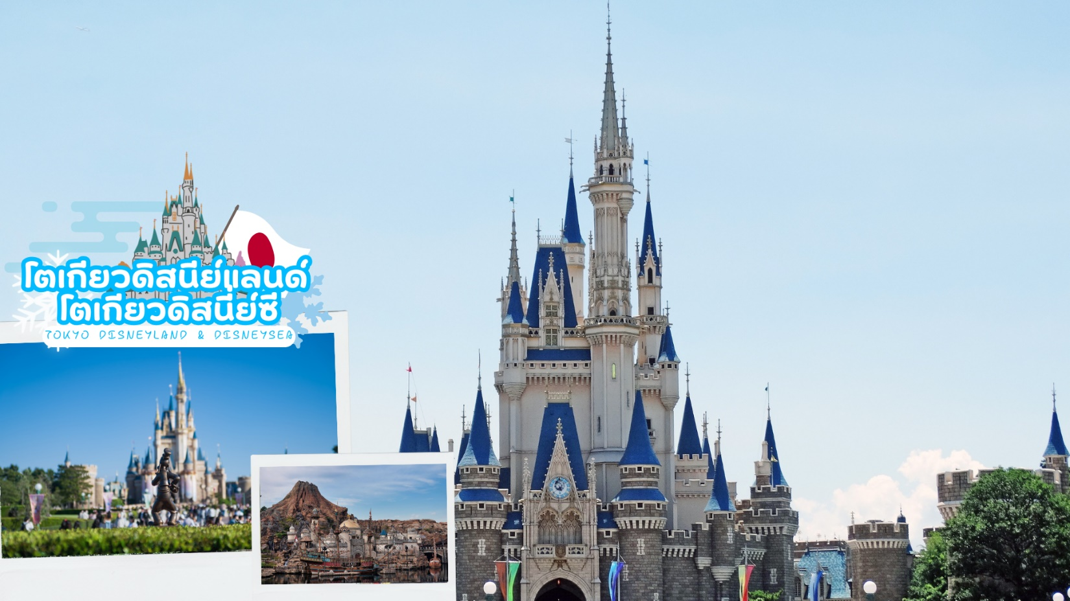
 | หรือเลือกซื้อทัวร์เสริม โตเกียวดิสนีย์แลนด์ ดิสนี่ย์ซี เชิญท่านพบกับความอลังการซึ่งเต็มไปด้วยเสน่ห์แห่งตำนานและจินตนาการของการผจญภัย ใช้ทุนในการก่อสร้าง 600 ล้านเยน โดยการถมทะเล ท่านจะได้พบสัมผัสกับเครื่องเล่นในหลายรูปแบบ เช่น ท้าทายความมันส์เหมือนอยู่ในอวกาศไปกับ SPACE MOUTAIN, ระทึกขวัญกับ HAUNTED MANSION บ้านผีสิง, ตื่นเต้นกับ SPLASH MOUNTAIN, นั่งเรือผจญภัยในป่ากับ JUNGLE CRUISE, เที่ยวบ้านหมีพูห์, ตะลุยอวกาศไปกับ BUZZ LIGHTYEAR’S ASTRO BLASTERS, เข้าไปอยู่ในโลกแห่งจินตนาการกับการ์ตูนที่ท่านชื่นชอบของ WALT DISDEY ราคาบัตรเริ่มต้น ผู้ใหญ่ท่านละ 3,000 บาท / เด็ก 2,500 บาท ไม่รวมค่ารถไฟในการเดินทาง [ราคาอาจมีการเปลี่ยนแปลง หากสนใจโปรดติดต่อเจ้าหน้าที่]
 | * เพื่อให้ท่านได้สนุกสนานอย่างเต็มที่จึงไม่มีบริการอาหารกลางวันและอาหารค่ำ *
ที่พัก | TOKYO HOTEL AREA หรือเทียบเท่าระดับ 3 ดาว
วันที่หก | วัดอาซากุซะ – ช้อปปิ้งนากามิเสะ – โอไดบะ – ไดเวอร์ซิตี้ – สนามบินฮาเนดะ
เช้า | รับประทานอาหารเช้า ณ ห้องอาหารภายในโรงแรม (มื้อที่ 9)
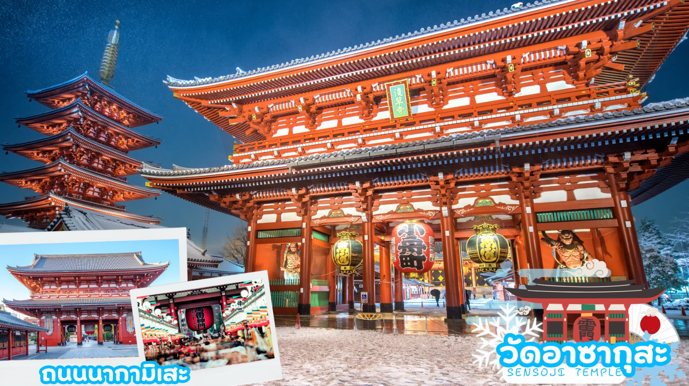
 | เดินทางเข้าสู่ วัดอาซากุสะ หรือ วัดเซนโซจิ (Sensoji Temple) วัดที่ว่ากันว่า เก่าแก่ที่สุดในกรุงโตเกียว ซึ่งเคยเป็นวัดที่เหล่าโชกุนและซามูไรให้ความเลื่อมใสศรัทธาเป็นอย่างมากในอดีต นำท่านนมัสการ องค์เจ้าแม่กวนอิมทองคำ ที่ประดิษฐานในวิหารหลังใหญ่ (อยู่หลังฉากม่านกั้น) และ ถ่ายภาพเป็นที่ระลึกกับ “คามินาริมง (ประตูฟ้าคำรณ)” ซึ่งมีโคมไฟสีแดงที่ได้ชื่อว่าเป็น “โคมไฟที่ใหญ่ที่สุดในโลก” มีความสูงใหญ่ถึง 4.5 เมตร อีกทั้งยังมี “ถนนนากามิเสะ”ถนนร้านค้าแหล่งรวมสินค้าของที่ระลึกต่างๆ มากมาย อาทิ พวงกุญแจ ตุ๊กตาแมวกวัก ดาบซามูไร ชุดกิโมโน ร่มญี่ปุ่น หรือ ขนมอาเกมันจู ขนมขึ้นชื่อของวัดอาซากุสะ
กลางวัน | อิสระรับประทานอาหารกลางวันตามอัธยาศัย
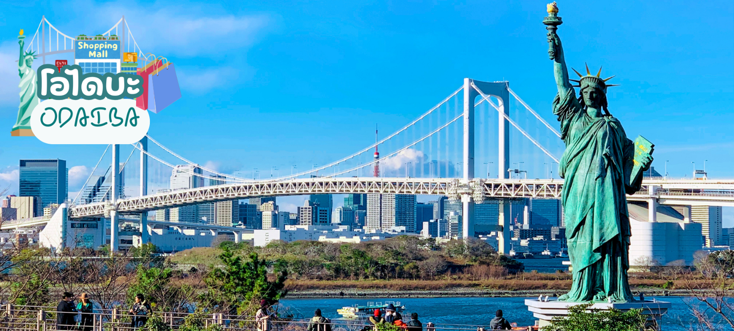
 | นำท่านสู่ โอไดบะ (Odaiba) เป็นเกาะรวมศูนย์กลางความบันเทิง ย่านเมืองใหม่ที่เกิดจากการถมทะเลขึ้นมาเป็นเกาะ ตั้งแต่ปี ค.ศ. 1850 เกาะนี้เป็นที่แสดงให้เห็นถึง วิสัยทัศน์ และศักยภาพของชาวญี่ปุ่น ที่สามารถสร้าง สิ่งที่เป็นไปไม่ได้ให้เป็นไปได้ขึ้นมา ซึ่งภายในเกาะมีจุดถ่ายรูปเช็คอินและแหล่งช็อปปิ้งมากมาย เมื่อไปโอไดบะ จะพบรูปปั้นจำลองของเทพีเสรีภาพ สัญลักษณ์ของนิวยอร์ก หันหน้าไปทางสะพาน Rainbow Bridge โดยมีขนาดเล็กกว่าเทพีเสรีภาพในนิวยอร์ค 7 เท่า อนุสาวรีย์นี้สร้างขึ้นแบบชั่วคราวในปี 1998 เพื่อเป็นอนุสรณ์ถึงมิตรภาพระหว่างญี่ปุ่นและฝรั่งเศส แต่ได้รับความนิยมจากคนญี่ปุ่นเป็นอย่างมากจนได้รับการสร้างขึ้นถาวรในปี 2000 ใครที่ได้มาโตเกียวลองแวะไปเช็คอินได้โดยไม่ต้องไปไกลที่นิวยอร์ค
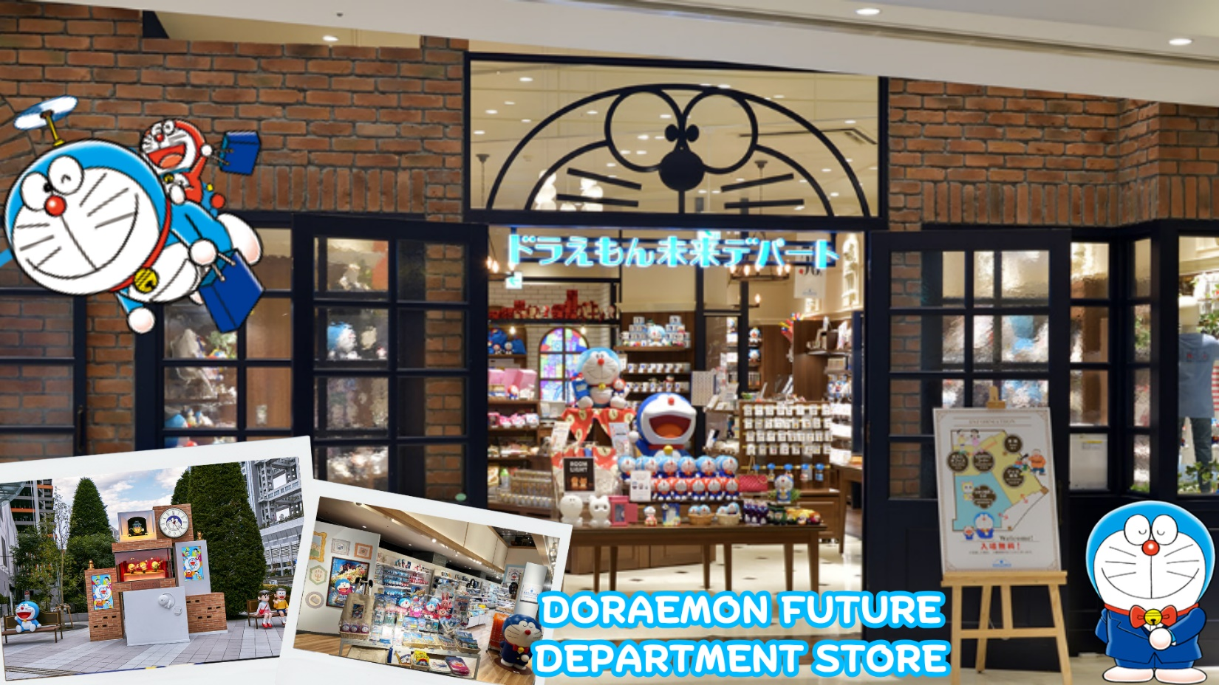
 | ให้ท่านได้ช้อปปิ้งสินค้าหลากหลายชนิดที่ห้างไดเวอร์ซิตี้ (Diver City Tokyo Plaza) ซึ่งภายในมีร้านค้า ร้านอาหาร และแหล่งบันเทิงมากมาย ตรงทางเข้าห้างไดเวอร์ซิตี้ แวะหาพี่ม่อนที่ Doraemon Time Square กันก่อน หอนาฬิกาเชิงกลโดราเอมอน (Doraemon Mechanical Clock) มีความสูง 3.9 เมตร กว้าง 4 เมตร มีโชว์ให้ชมทุกชั่วโมง ด้านข้างมีม้านั่งให้ถ่ายรูปคู่กับ โดราเอมอน, โนบิตะ และ ชิซุกะด้วย ถ่ายรูปเสร็จแล้ว อย่าลืมแวะเข้าไปเดินช็อปต่อด้านในที่ Doraemon Future Department Store ที่นี้แบ่งเป็น 3 ส่วน คือส่วนทดลองเล่นของวิเศษ ส่วนร้านค้า และส่วนทำของฝากเอง ที่นี่เป็นร้านจำหน่ายสินค้าของโดราเอม่อนอย่างเป็นทางการแห่งแรกของโลก ใครที่เป็นสาวกพี่ม่อนจะต้องเลิฟแน่นอน เพราะของน่ารักๆเยอะมากจริงๆ นอกจากนี้ห้างไดเวอร์ซิตี้ ยังมี POPMART ให้เราได้ไปจุ่ม ART TOY เดินดูของเล่นเพลินๆ สายสะสมต้องกรี๊ดแน่นอน
เย็น | อิสระรับประทานอาหารเย็น ตามอัธยาศัย
 | สมควรแก่เวลาเดินทางนำท่านเดินทางสู่ สนามบินฮาเนดะ
 | นำทุกท่านทำการ CHECK IN และโหลดสัมภาระ เพื่อเดินทางกลับสู่ประเทศไทย
วันที่เจ็ด | โตเกียว (สนามบินฮาเนดะ) – กรุงเทพฯ (สนามบินสุวรรณภูมิ)  (TG661 : 00.20-05.25)
00.20 น. | ออกเดินทางสู่ กรุงเทพฯ โดยสายการบินไทย เที่ยวบินที่ TG 661  (สายการบินมีบริการอาหารและเครื่องดื่มบนเครื่อง)
05.25 น. | เดินทางถึง สนามบินสุวรรณภูมิ กรุงเทพฯ โดยสวัสดิภาพ พร้อมความประทับใจ



